Pour Miguel
Miguel, un garçon silencieux…
se déplaçait lentement avec un air ensommeillé
dans la maison de l’amitié des filles et des garçons des rues,
où tout le monde se déplacait en vitesse en parlant à voix haute,
chacun avec quelque chose à faire ou une tâche à accomplir.

Qui se lavait, après une nuit dans la rue
qui lavait son linge et l’étendait au soleil dans le patio

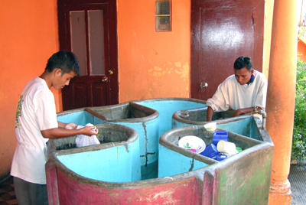

qui nettoyait les locaux
qui allait faire des achats au marché
qui déchargeait les paquets des achats et les rangeait dans la réserve
qui préparait le déjeuner ou le dîner
qui déplaçait des chaises et des tables pour les repas
qui mangeait et buvait

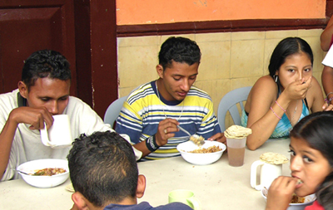

qui débarrassait la table et lavait les assiettes et les verres dans le lavoir du patio
qui lavait les casseroles dans les éviers de la cuisine
qui reportait tables et chaises dans les locaux pour les activités scolaires
qui enseignait avec patience et créativité
qui apprenait à lire, écrire, faire des calculs, dessiner
qui apprenait en enseignant
qui demandait de l’aide et qui aidait
qui voulait faire tout seul
qui dormait par terre dans les coins ou sous les tables
qui découpait des journaux avec des ciseaux et qui fabriquait des objets

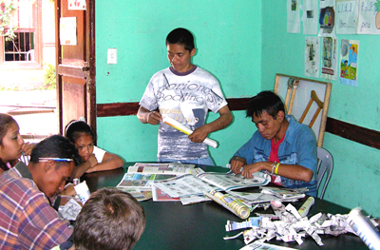

qui composait et décomposait des phrases, des récits, des figures
qui enseignait à couper et coudre des étoffes dans l’atelier de couture
qui apprenait à confectionner des sacs et des vêtements avec la machine à coudre
qui enseignait à travailler le bois dans l’atelier de menuiserie
qui découpait le bois avec la scie électrique
qui rabotait et polissait les armoires à peine fabriquées
qui cuisait des pizzas et des gâteaux dans l’atelier de boulangerie-patisserie
qui mangeait les gâteux à peine sortis du four et qui allait les vendre dans la rue
qui organisait des réunions pour projeter des activités
qui travaillait à l’ordinateur pour faire connaître le Mojoca
qui se préoccupait pour trouver des fonds pour financer les projets
qui travaillait dans l’administration
qui faisait des comptes avec l’argent qui n’est jamais suffisant
qui photographiait la vie dans la maison
qui enseignait à photographier et qui apprenait à faire des photos
qui lisait le journal et commentait les rapines et homicides quotidiens

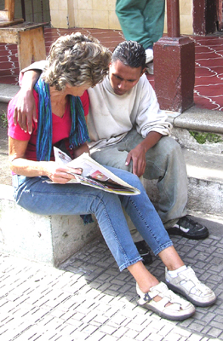
qui racontait et qui écoutait
qui jouait, sautait, courrait, se battait
qui se disputait et qui portait la paix
qui pleurait et qui riait
qui se sentait mal et qui l’accompagnait à l’hôpital
qui s’agglutinait aux fenêtres pour regarder dehors
qui allait dans la rue pour se mêler aux filles et aux garçons
qui entrait et qui sortait
qui allumait la radio à plein volume
qui chantait et qui dansait
qui se bougeait fatiguée avec un ventre de neuf mois
qui dormait dans des berceaux ou sur les tables
qui prenait dans ses bras les nouveau-nés en pleurs et les choyait
qui donnait le sein ou le biberon
qui au soir allait dormir à la maison "Huit mars" avec ses enfants
qui retournait dans la rue…

Au milieu de tout ce mouvement
Miguel se déplaçait, l’air pensif
un regard mélancolique et une trace de sourire
en observant toute cette vie qui tournait autour de lui.
Avec ce corps subtil et un peu incliné
souvent il s’asseyait au soleil sur les marches du patio
ou sur un banc, près d’un autre

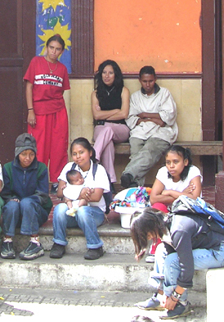
et il s’endormait…
même à table ou à l’école,
et sa tête glissait lentement
jusqu'à s’appuyer doucement
sur l’épaule de qui se trouvait près de lui.
Ses compagnons le laissaient parfois dormir,
en partageant le poids de ce corps abandonné.
Parfois ils le réveillaient et l’encourageaient à participer aux activités.
Miguel venait tous les jours dans la maison de l’amitié
et bien qu’il ne participât pas activement à la vie du Mojoca
sa présence silencieuse parlait très fort.
Il demandait seulement d’y être, de se mêler aux autres garçons.
Il le demandait avec les yeux et en cherchant la proximité physique,
sans dire un mot,
pour soulager le poids d’une histoire indicible
qu’il portait dans son cœur.

Miguel, un garçon très doux…
qui maintenant n’est plus,
tué à dix-sept ans par une violence inénarrable,
dont nous sommes tous un peu responsables.

Miguel, garçon d’une très grande douceur…
puisses-tu finalement dormir en paix,
la tête appuyée sur l’épaule accueillante
de tes camarades des rues,
qui jamais ne t’oublieront!

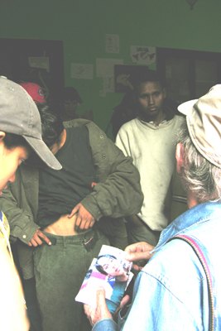

Molli
29 octobre 2006

